Politechnika Bydgoska

im. Jana i Jędrzeja Śniadeckich
Wydział Technologii i Inżynierii Chemicznej

Kierunek studiów:
Specjalność:
(Times New Roman lub Cambria 14 pkt)



Imię i nazwisko autora pracy
(Times New Roman lub Cambria 16 pkt)

Tytuł pracy w języku polskim
(Times New Roman lub Cambria 20 pkt)

Tytuł pracy w języku angielskim
(Times New Roman lub Cambria 14 pkt)

Praca (rodzaj: magisterska lub inżynierska)

wykonana pod kierunkiem

(tytuł/stopień naukowy Imię i Nazwisko Promotora

Zatwierdzam: w Katedrze/Zakładzie (nazwa)
Podpis Promotora (czcionka Times New Roman lub Cambria 12 pkt)

Bydgoszcz, rok
(Times New Roman lub Cambria 12 pkt)

SPIS TREŚCI (Times New Roman lub Cambria 16 pkt. Spis treści utworzyć od nowej strony wg wzoru podanego poniżej)
Stosowane oznaczenia .......................................... 1
Wprowadzenie ................................................. 2
Część literaturowa ........................................... 3
- Tytuł rozdziału pierwszego ................................... 4
  - Tytuł podrozdziału pierwszego .................................. 5
    - Tytuł kolejny ......................................... 6
    - Tytuł kolejny ......................................... 7
  - Tytuł podrozdziału drugiego .................................... 8
    - Tytuł kolejny ......................................... 9
    - Tytuł kolejny ......................................... 10
- Tytuł rozdziału drugiego ..................................... 11
  - Tytuł podrozdziału pierwszego .................................. 12
    - Tytuł kolejny ......................................... 13
    - Tytuł kolejny ......................................... 14
  - Tytuł podrozdziału drugiego .................................... 15
    - Tytuł kolejny ......................................... 16
    - Tytuł kolejny ......................................... 17
$⋮$ $⋮$
$⋮$ $⋮$
Część badawcza ............................................... 18
- Tytuł rozdziału trzeciego .................................... 19
  - Tytuł podrozdziału pierwszego .................................. 20
    - Tytuł kolejny ......................................... 21
    - Tytuł kolejny ......................................... 22
  - Tytuł podrozdziału drugiego .................................... 23
    - Tytuł kolejny ......................................... 24
    - Tytuł kolejny ......................................... 25
- Tytuł rozdziału Czwartego ................................... 26
$⋮$ $⋮$
$⋮$ $⋮$
- Zestawienie i omówienie wyników ............................... 100
- Wnioski .................................................... 101
Spis literatury ................................................ 102
Streszczenie Pracy ............................................. 103
Załączniki ................................................... 104

STOSOWANE OZNACZENIA (Times New Roman lub Cambria 16 pkt. Oznaczenia należy zamieścić od nowej strony w porządku alfabetycznym, najpierw znaki łacińskie, a potem znaki greckie wg wzoru podanego poniżej (czcionka opisu symboli Times New Roman lub Cambria 12 pkt)).
A opis pierwszego symbolu
A_{a} opis drugiego symbolu
A_{b} opis trzeciego symbolu
A_{c} opis czwartego symbolu
a kolejny opis
a_{b} kolejny opis
a_{d} kolejny opis
b kolejny opis
d kolejny opis
E = [E_{x}, E_{y}, E_{z}] wektor w rów. (12)
e = [e_{x}, e_{y}, e_{z}] opis kolejnego wektora

Greckie litery
konwersja
współczynnik efektywności
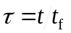 czas bezwymiarowy

Indeksy dolne i górne
1 opis indeksu, np. dotyczy punktu pierwszego
2 opis indeksu, np. dotyczy punktu drugiego

WPROWADZENIE (Times New Roman lub Cambria 16 pkt. Rozpocząć od nowej strony)
Tutaj zaczyna się tekst wprowadzenia (wstępu). Obejmuje ono ogólne informacje związane z tematem pracy. Na końcu wprowadzenia wstępu należy także umieścić zwięzłą informacje o celu pracy.
Tekst należy pisać edytorem tekstu Word for Windows. Należy stosować czcionkę Times New Roman lub Cambria 12 pkt z odstępem pomiędzy wierszami wynoszącym 1,5.
Cytowaną literaturę należy oznaczać w tekście w nawiasach kwadratowych, a przedziały wartości pisze się bez odstępów stosując półpauzę, np. [1, 2-5]. Przykładowy tekst wraz z cytowaną literaturą zamieszczono poniżej.
Wyroby z PVC można stosować do wytwarzania elementów wyposażenia wewnętrznego w budownictwie jako wykładziny podłogowe, izolacje kabli, wewnętrzne systemy kanalizacyjne oraz w pojazdach (elementy tapicerki, węże do paliwa, izolacje kablowe). Duża odporność PVC na działanie wielu substancji chemicznych i biologicznych umożliwia jego wykorzystanie w medycynie i przemyśle opakowaniowym. PVC wykazuje wyjątkowa podatność na modyfikacje i w związku z tym właściwości tworzyw polichlorowinylowych wytwarzanych z tego polimeru można dostosować do bardzo zróżnicowanych wymagań w zależności od planowanych zastosowań. Realizuje się to poprzez właściwy dobór składników mieszanin PVC. Do wytwarzania tworzyw polichlorowinylowych stosuje się różnorodne stabilizatory, plastyfikatory, modyfikatory udarności i płynięcia, napełniacze oraz inne substancje pomocnicze [1, 2-4] ([3, 7-9]).
Dodatkowe możliwości stwarza też porowanie [5,6] ([4,10]) i sieciowanie [7,8] ([6,11]). Obiecujące są wyniki badań nad wykorzystaniem PVC do otrzymywania kompozytów polimerowo-drzewnych [9] ([1]). W ostatnim okresie trwają intensywne prace nad modyfikacja PVC nanocząstkami [10] ([5]), w tym także nanorurkami węglowymi [11] ([2]).
(odnośniki literaturowe w nawiasach odpowiadają cytowaniu w kolejności alfabetycznej- patrz LITERATURA)
. .
. .
. .
. .
. .
. .
. .

nazwa pierwszego rozdziału (Times New Roman lub Cambria 16 pkt. Rozpocząć od nowej strony)
Tutaj zaczyna się pierwszy rozdział. Każdy nowy rozdział należy rozpoczynać od nowej strony, natomiast każde dodatkowe elementy struktury rozdziału (podrozdzialy) powinny następować w formie tekstu ciągłego kolejno po sobie. Wzory matematyczne składać na osi symetrii kolumny z numerem wzoru w okrągłym nawiasie dosuniętym do prawego brzegu (jak w poniższym przykładzie). W edytorze równań (Styl) tekst, zmienne i grekę należy pisać czcionką pochyłą (kursywą), a macierz pismem pogrubionym stosując Rozmiary: 12pkt, 8pkt, 5pkt, 22pkt (lub 16 pkt w zależności od struktury wyrażenia, np. funkcji podcałkowej), 12pkt.
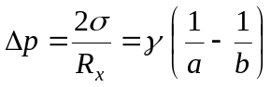 (1)
Nawiasów okrągłych nie należy zastępować ukośnymi kreskami.
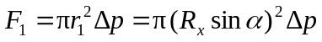 (2)
Tabele numeruje się kolejnymi liczbami 1, 2, ..., n. Tytuły tabel sporządza się jak w poniższym wzorze.
Tabela 1. Nazwa tabeli (Times New Roman lub Cambria 12 pkt. Podpisy mieszczące się w jednym wierszu powinny być wyśrodkowane, w przeciwnym przypadku wyjustowane)
Nazwa | Nazwa | Nazwa | Nazwa | Nazwa
1 | 1 | 1 | 1 | 1
1 | 1 | 1 | 1 | 1
1 | 1 | 1 | 1 | 1
1 | 1 | 1 | 1 | 1
1 | 1 | 1 | 1 | 1

Dalszy tekst.

Tytuł podrozdziału (Times New Roman lub Cambria 14 pkt)
    - Tytuł podpodrozdziału (Times New Roman lub Cambria 13 pkt)
Dalszy tekst.

nazwa DRUGIEGO rozdziału (Times New Roman lub Cambria 16 pkt. Rozpocząć od nowej strony)

Tytuł podrozdziału (Times New Roman lub Cambria 14 pkt)
Dalszy tekst.
    - Tytuł podpodrozdziału (Times New Roman lub Cambria 13 pkt)
Dalszy tekst.
. .
. .
. .
. .
. .
. .
. .
. .
. .
. .
. .
. .
. .
. .
. .
. .
. .
. .
. .
. .
. .
. .
. .
. .
. .

Zestawienie i omówienie wyników (Times New Roman lub Cambria 16 pkt. Rozpocząć od nowej strony)
Zestawienie wyników badań w formie tabel, rycin, schematów, fotografii oraz ich szczegółowe omówienie. W celu umożliwienia odwoływania się w tekście do odpowiedniej ryciny, tabeli, wykresu powinny być one podpisane i ponumerowane według podanego w formatce wzoru.
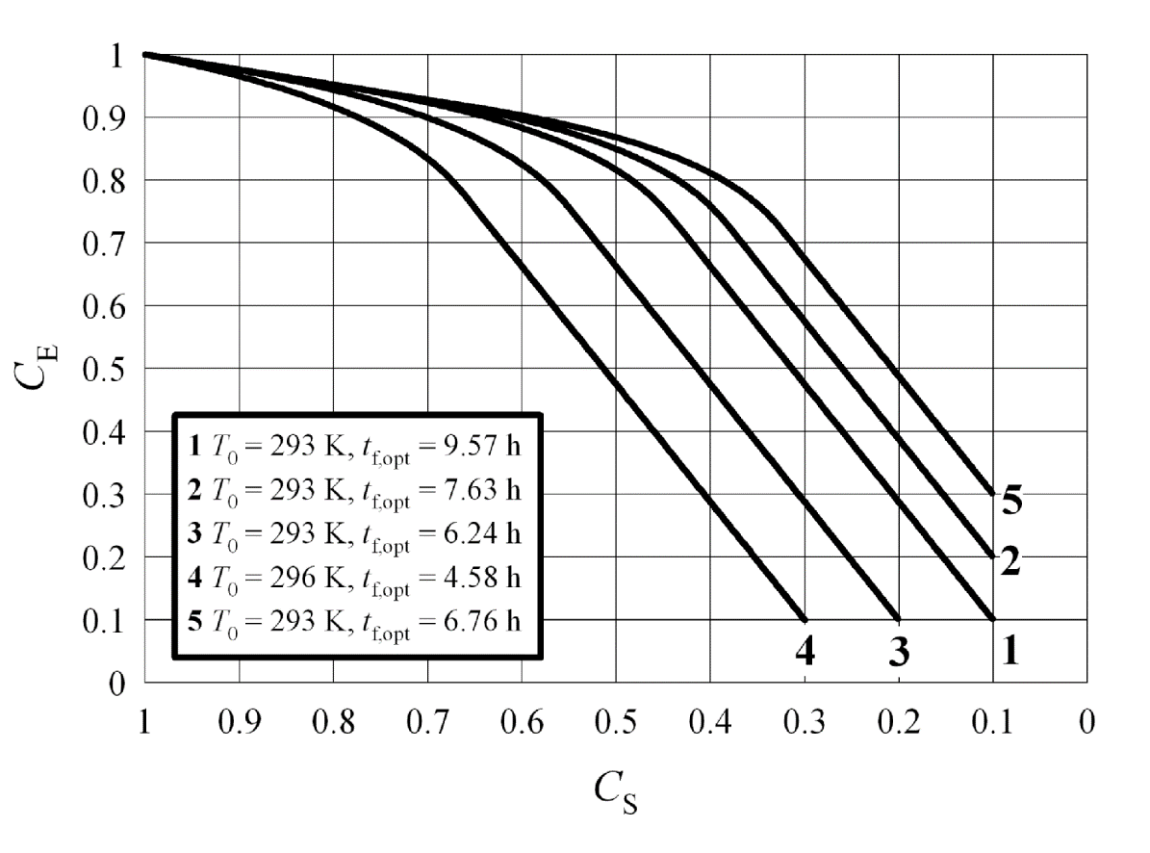
Rys. 1.1. Zależność aktywności biokatalizatora 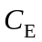 ${∆P}_{d}$od stężenia substratu 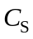
(Times New Roman lub Cambria 12 pkt. Podpisy mieszczące się w jednym wierszu powinny być wyśrodkowane, w przeciwnym przypadku wyjustowane. Powierzchnia rysunku dowolna)

Tabele powinny być ponumerowane liczbami arabskimi tej samej wielkości co tekst pracy, odstępy między wierszami 1,0. Tytuły tabel powinny być umieszczone nad nimi, nie powinny kończyć się kropką. Rysunki powinny być ponumerowane liczbami arabskimi tej samej wielkości w całej pracy, z odstępami pomiędzy wierszami równymi 1,0 z wyrównaniem do obu stron marginesów. Tytuły rysunków powinny być umieszczone pod nimi. Podpisy nie powinny kończyć się kropką. Zarówno tytuły tabel jak i rysunków mieszczące się w jednym wierszu powinny być wyśrodkowane, w przeciwnym przypadku wyjustowane. Rysunki i wykresy numeruje się kolejno 1.1, 2.1,..., n.1, gdzie pierwsza cyfra określa numer rozdziału, natomiast kolejna numer porządkowy rysunku w rozdziale.
Rozdział można podzielić na logicznie powiązane podrozdziały. Prezentowane wyniki powinny być starannie omówione. W rozdziale tym można także przedstawić analizę i dyskusję wyników wraz z komentarzem i wnioskami cząstkowymi. Dyskusję można przedstawić w oddzielnym rozdziale.
O istocie tej części decyduje opiekun tematu realizowanego w ramach danej pracy.

. .
. .
. .
. .
. .
. .
. .
. .
. .
. .
. .
. .
. .
. .
. .
. .
. .
. .
. .
. .
. .
. .
. .
. .
. .
. .

WNIOSKI (Times New Roman lub Cambria 16 pkt. Rozpocząć od nowej strony)
Należy zamieścić tekst zwracający uwagę na wnioski wypływające z badań z oceną stopnia realizacji postawionego celu. Wnioski powinny być sformułowane w formie krótkich i logicznych zdań. Przykładowe sformułowanie może mieć formę: na podstawie przeprowadzonych badań (obliczeń) można wyciągnąć następujące wnioski lub przeprowadzone badania (obliczenia) pozwalają na sformułowanie następujących wniosków:
- Tutaj należy wpisać pierwszy wniosek. Gdy tekst formułujący wniosek nie mieści się w jednym wierszu każdy następny (wiersz) można rozpocząć od marginesu lewego jak w przykładzie (Times New Roman lub Cambria 12 pkt)
- Kolejny wniosek
- Kolejny wniosek itd.
Rozdział ten może również zawierać zwięzłe, opisowe podsumowanie wyników.

LITERATURA (Times New Roman lub Cambria 16 pkt. Literaturę należy rozpocząć od nowej strony i cytować wg wzoru podanego poniżej w kolejności alfabetycznej (czcionka Times New Roman lub Cambria 12 pkt). W cytowaniu należy zastosować tekst z interlinią odpowiadającą pojedynczemu wierszowi, natomiast pomiędzy kolejnymi pozycjami literaturowymi odstęp 12 pkt (jeden wiersz).
Rozdział zawiera wykaz wykorzystanego w pracy piśmiennictwa. Każda pozycja w spisie literatury sporządzonego w kolejności cytowania lub alfabetycznej musi zawierać: Nazwisko autora (autorów) i pierwszą literę lub litery imion: Tytuł pracy. Wydawnictwo (skrót czasopisma), rok publikacji, tom, numer, strony od-do (w przypadku artykułów w czasopismach). W przypadku materiałów konferencyjnych dodatkowo należy podać temat konferencji oraz jej miejsce i datę. Lista nie może zawierać pozycji, do których nie ma odwołań w tekście. Pozycje w spisie piśmiennictwa powinny być ponumerowane kolejnymi liczbami naturalnymi.
(dla przykładowego tekstu zamieszczonego we wprowadzeniu spis literatury w kolejności cytowania (odnośniki literaturowe poza nawiasami))
- Bouaffar H., Yilmazer U., Elbirli B.: Desorption of residual monomer from PVC resins in a fluidized bed drier. J. Appl. Polym. Sci. 1994, 51, 1119-1127.
- Obłój-Muzaj M., Zielecka M., Kozakiewicz J., Abramowicz A., Szulc A., Domanowski W.: Polymerization of vinyl chloride in the presence of nanofillers-effects on the shape and morphology of PVC grains. Polimery 2006, 51, 133-137.
- Stuart M.T., DiCosimo R. Nagarajan V.: Biocatalysis: applications and potentials for the chemical industry. Biotechnol. Bioeng. 2005, 15, 253-270.
- Piszczek K., Broza G., Sterzyński T.: Właściwości nanokompozytów PVC z nanorurkami CNT. Materiały Konferencji „X Warsztaty Profesorskie – Przetwórstwo Tworzyw Polimerowych”, Lublin – Kazimierz Dolny 2005, Wydawnictwo Politechniki Lubel skiej, 59-60.
- Wang D., Wilkie Ch. A.: Preparation of PVC-clay nanocomposites by solution blending. J. Vinyl Add. Technol. 2002, 8(4), 238-245.
- Hidalgo M., Beltrán M.I., Reinecke H., Mijangos C.: Thermal and mechanical properties of silane-crosslinked poly(vinylchloride). J. Appl. Polym. Sci. 1998, 70(5), 865-872.
- Minsker K.S.: Principles of stabilization of poly(vinyl chloride). Polym. Plast. Technol. Eng. 1997, 36(4), 513-525.
- Żuchowska D.: Polimery konstrukcyjne. WNT, Warszawa 1995.
- Aguilar-Solis C., Xu Y., Brittain W.J.: PVC nanocomposites via emulsion and suspension polymerization. Polym. Preprints 2002, 43(2), 1019-1020.
- Mamunya Ye., Boudenne A., Lebovka N., Ibos L., Candau Y., Lisunova M.: Electrical and thermophysical behaviour of PVC-MWCNT nanocomposites. Com. Sci. Technol. 2008, 68(9), 1981-1988.
- Borrelli F.E., De La Cruz P.L., Paradis R.A.: Residual vinyl chloride levels in U.S. PVC resins and products: Historical perspective and update. J. Vinyl Add. Technol. 2005, 11(2), 65-69.

(dla przykładowego tekstu zamieszczonego we wprowadzeniu spis literatury w kolejności alfabetycznej (odnośniki literaturowe w nawiasach))
- Aguilar-Solis C., Xu Y., Brittain W.J.: PVC nanocomposites via emulsion and suspension polymerization. Polym. Preprints 2002, 43(2), 1019-1020.
- Borrelli F.E., De La Cruz P.L., Paradis R.A.: Residual vinyl chloride levels in U.S. PVC resins and products: Historical perspective and update. J. Vinyl Add. Technol. 2005, 11(2), 65-69.
- Bouaffar H., Yilmazer U., Elbirli B.: Desorption of residual monomer from PVC resins in a fluidized bed drier. J. Appl. Polym. Sci. 1994, 51, 1119-1127.
- Hidalgo M., Beltrán M.I., Reinecke H., Mijangos C.: Thermal and mechanical properties of silane-crosslinked poly(vinylchloride). J. Appl. Polym. Sci. 1998, 70(5), 865-872.
- Mamunya Ye., Boudenne A., Lebovka N., Ibos L., Candau Y., Lisunova M.: Electrical and thermophysical behaviour of PVC-MWCNT nanocomposites. Com. Sci. Technol. 2008, 68(9), 1981-1988.
- Minsker K.S.: Principles of stabilization of poly(vinyl chloride). Polym. Plast. Technol. Eng. 1997, 36(4), 513-525.
- Obłój-Muzaj M., Zielecka M., Kozakiewicz J., Abramowicz A., Szulc A., Domanowski W.: Polymerization of vinyl chloride in the presence of nanofillers-effects on the shape and morphology of PVC grains. Polimery 2006, 51, 133-137.
- Piszczek K., Broza G., Sterzyński T.: Właściwości nanokompozytów PVC z nanorurkami CNT. Materiały Konferencji „X Warsztaty Profesorskie – Przetwórstwo Tworzyw Polimerowych”, Lublin – Kazimierz Dolny 2005, Wydawnictwo Politechniki Lubel- skiej, 59-60.
- Stuart M.T., DiCosimo R. Nagarajan V.: Biocatalysis: applications and potentials for the chemical industry. Biotechnol. Bioeng. 2005, 15, 253-270.
- Wang D., Wilkie Ch.A.: Preparation of PVC-clay nanocomposites by solution blending. J. Vinyl Add. Technol. 2002, 8(4), 238-245.
- Żuchowska D.: Polimery konstrukcyjne. WNT, Warszawa 1995.

STRESZCZENIE (czcionka Times New Roman lub Cambria 16 pkt. Rozpocząć od nowej strony)
Należy zamieścić streszczenie pracy w języku polskim i angielskim.

ZAŁĄCZNIKI (czcionka Times New Roman lub Cambria 16 pkt. Rozpocząć od nowej strony)
Rozdział zawierający materiały uzupełniające uzyskane podczas wykonywania części badawczej, schematy technologiczne itd.

